[OpenGL 2D講義 Cocos2d-x移植編]
Cocos2d-xゲームをOpenGLで動かす

今回は前期にCocos2d-xで開発したゲームをCocos2d-xに頼らずに動かしてみます。

OpenGLプロジェクトをバックアップする
変更を行う前にOpenGLのソースコードをバックアップしておきましょう。
まずバックアップ用フォルダを作成します。Projectsフォルダの中に「Backup」というフォルダを作成し、さらにその中にOpenGLのプロジェクトと同じ名前のフォルダを作ります。次にOpenGLプロジェクトからSrcフォルダとResフォルダをコピーしてください。それから、Visual Studio用のプロジェクトファイルもコピーします。エクスプローラー上でファイルの「種類」を見ることができますが、これが「Microsoft Visual Studio Solution」「VC++プロジェクト」「VC++プロジェクト フィルター ファイル」となっている3つのファイル、それからpackages.configという名前のファイルを、先ほど作成した「Backup/プロジェクト名」フォルダの直下にコピーしてください。
これでバックアップの作成は完了です。

cocos2d-xプロジェクトからフォルダをコピーする
最初に行うのはcocos2d-xプロジェクトのコードをOpenGLプロジェクトにコピーすることです。
cocos2d-xプロジェクトから「Classes」フォルダと「Resources」フォルダをOpenGLプロジェクトフォルダにコピーしてください。

コピーしたフォルダをOpenGLプロジェクトに追加する
Visual StudioでOpenGLプロジェクトを開きます。
「ソリューションエクスプローラー」からプロジェクト名を右クリックし「追加→新しいフィルター」を選択してください。フィルターが追加されますので名前を「Classes」とします。そして追加したフィルターに、先ほどコピーしたClassesフォルダの中身のうち、AppDelegate.cppとAppDelegate.hそれからHelloWorld.hとHelloWorld.cppの4つを除いて全てのファイルを追加してください。
これで必要なコードの移動は完了です。
早速ビルドしてみましょう。
…山ほどエラーが出力されましたね。最初の目標は、このエラーをなくすことです。

インクルードディレクトリを追加する
さて、先ほどのエラーをぼんやりながめていると、「includeファイルを開けません」というエラーが目につきます。このエラーが発生するのは、#include文に指定したファイルパスが間違っているか、ファイルの置き場所が間違っている、あるいはVisual Studioにファイルの置き場所を設定していない、のいずれかです。
今回の場合、問題となるのはcocos2d-xプロジェクトからコピーしてきたClassesフォルダのファイルたちです。これらのファイルは元々は正しく動作していたはずなので、ファイルパスが間違っているというのは考えにくいですね。同様に、Classesフォルダ内の構成は変えていませんので、置き場所が間違っていることもなさそうです。ということは、ファイルの置き場所を設定してやればこのエラーはなくなるんじゃないでしょうか。
ファイルの置き場所の設定はプロジェクトのプロパティで行います。
まずプロジェクトのプロパティを開き、左側のリストから「C/C++→全般」を選択します。次に、右側のリストから「追加のインクルードディレクトリ」項目を選択し、右端の下向き矢印をクリック、続いて「編集」をクリックしてください。
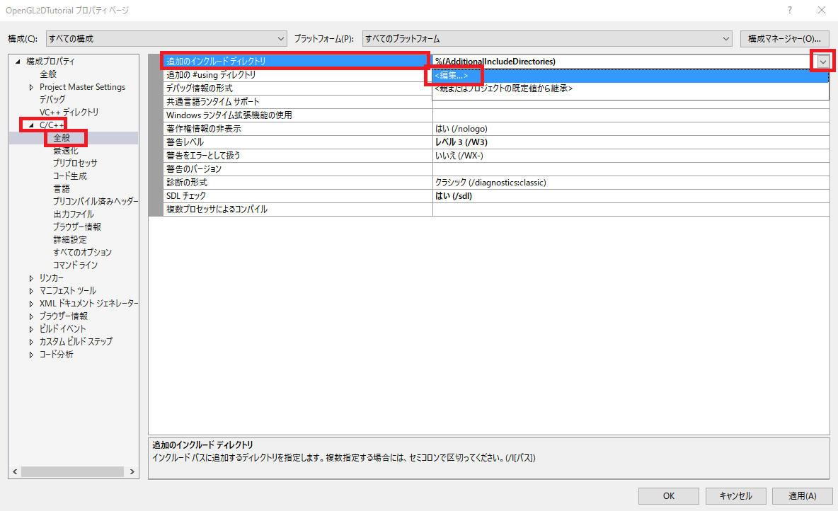
すると、次のようなウィンドウが開きます。
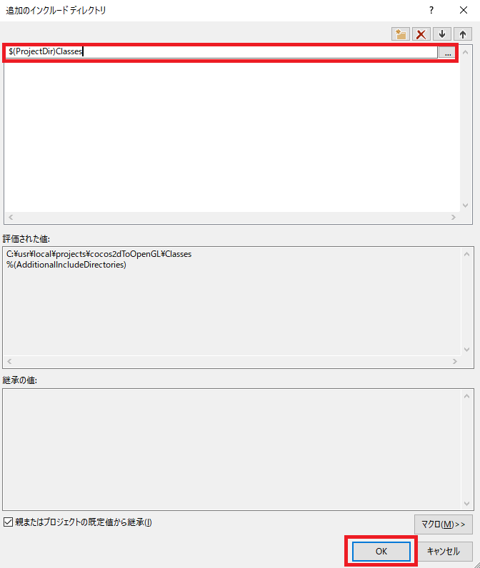
ウィンドウ上部の空白の一番上あたりを2回クリックすると、項目を編集できるようになります。
ここに「$(ProjectDir)Classes」と入力して「OK」を押してください。
$(ProjectDir)というのはVisual Sudioのパス指定マクロのひとつで「プロジェクトのあるフォルダ」を指します。他にも様々なマクロが定義されています。どのようなマクロが定義されているかを知りたい場合は「マクロ(M)>>」というボタンをクリックしてみてください。
プロパティウィンドウに戻ったら、さらに「OK」を(あるいは「適用(A)」を)押すと設定が反映されます。
この状態でビルドすると、さっきよりはエラーが減るはずです。

cocos2d.hを作成する
インクルードディレクトリを追加しても、全ての「includeファイルを開けません」というエラーを消すことはできませんでした。エラーメッセージをよく見てみると、今度は「cocos2d.h」が開けないというエラーが多いようです。考えてみるとcocos2d.hはcocos2d-xシステムのためのヘッダファイルなので、これが見つからないのは当然ですね。
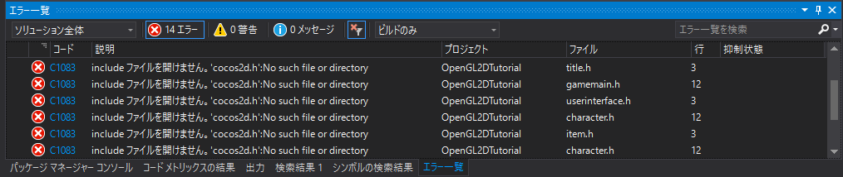
さて、cocos2d.hを追加する方法ですが、まず思いつくのがcocos2d-xからファイルをコピーしてくることです。幸いなことにcocos2d-xは非常にゆるいライセンスを採用してるので、ライセンスさえ明記しておけば、ソースコードをコピーしても法的な問題はありません。
とはいえ、cocos2d.hはcocos2d-xの中核であり、非常に多くのヘッダファイルが集約されています。それらを全て移植するのは相当な手間がかかりますが、実際に必要なのは、今回使っている機能だけです。使っていない機能を移植するのは無駄なので、cocos2d.hにはコンパイルが通る最低限の機能だけを作り込むことにしましょう。
ソリューションエクスプローラーからプロジェクト名を右クリックし「追加→新しいフィルター」を選択します。フィルター名は「cocos2d」とします。作成した、cocos2dフィルターの上で右クリックし、「追加→新しい項目」を選択します。次に、場所を「OpenGLプロジェクトフォルダ/cocos2d」として、cocos2d.hというヘッダファイルを作成してください。
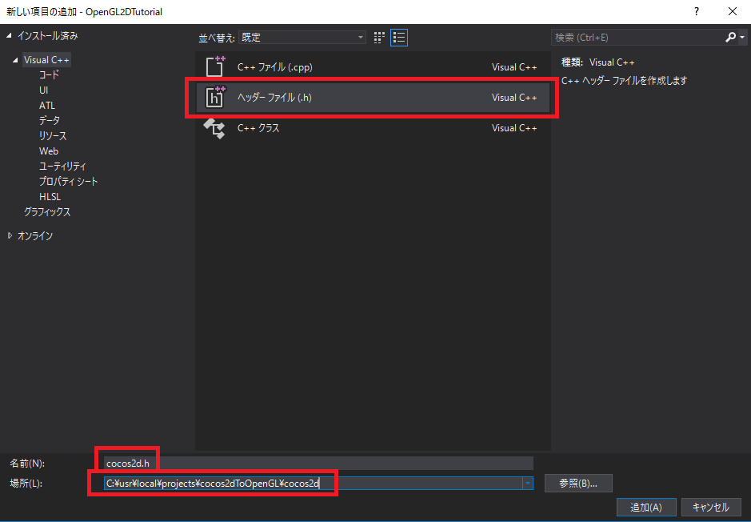
さて、cocos2d-xシステムではcocos2d-x用ファイルの置き場所をVisual Studioに設定しています。このOpenGLプロジェクトでも同様に置き場所を設定してあげる必要があります。置き場所の設定方法はほぼClassesのときと同じです。「$(ProjectDir)Classes」の次の行に「$(ProjectDir)cocos2d」という行を追加してください。
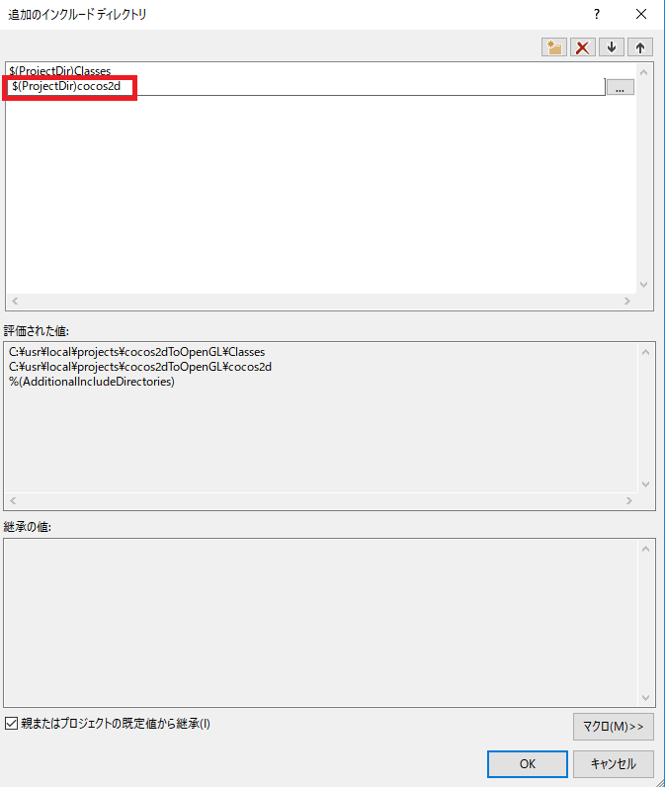
これで、cocos2d.hの場所が分かるようになりました。
ビルドしてみると「cocos2d.hがない」というエラーはなくなっていると思います。
他に足りないファイルとしてはaudio/include/AudioEngine.hが挙げられます。「場所」を「プロジェクトフォルダ/cocos2d/audio/include」としてAudioEngine.hを追加してください。追加したファイルを開き、次のコードを追加してください。
class AudioEngine
{
public:
static void end() {}
static void stopAll() {}
static void uncache(const char*) {}
static int play2d(const char*) { return 0; }
static void setLoop(int, bool) {}
};
とりあえずは全く何もしない実装をしておきます。

クラスを移植する
次に目につくエラーは「Layerはcocos2dのメンバーではありません」とか「Sceneはcocos2dのメンバーではありません」といったエラーです。ちょっと分かりにくいですが、これは「Layer(あるいはScene)が定義されていない」ということを言っています。作ったばかりのcocos2d.hはからっぽなのでLayerやSceneが見つからないのは正しい挙動です。
とりあえず、LayerとSceneを追加しましょう。
cocos2d.hを開き、次のコードを追加してください。
namespace cocos2d {
/// シーンクラス.
class Scene
{
public:
Scene() = default;
Scene(const Scene&) = default;
Scene& operator=(const Scene&) = default;
virtual ~Scene() = default;
};
/// レイヤークラス.
class Layer
{
public:
Layer() = default;
Layer(const Layer&) = default;
Layer& operator=(const Layer&) = default;
virtual ~Layer() = default;
};
}
これでビルドすると、今度は「’CTitle::init’: オーバーライド指定子’override’を伴うメソッドは、基底クラス メソッドをオーバーライドしませんでした」とか「’create’: ’cocos2d::Scene’のメンバーではありません」とか言われます。これらのエラーは「関数が定義されていない」ことが原因です。
SceneもLayerもほとんどからっぽなので、これも納得のいくエラーですね。
それでは、これらの関数定義を追加しましょう…と、その前に当該関数が「cocos2d-xにおいて”どのクラス”で”どのように”定義されているか」を調べなければなりません。
別ウィンドウでcocos2d-xプロジェクトを開き、関数名で検索するのが最も簡単かつ確実です。
検索のためだけにcocos2d-xプロジェクトを開きたくない場合は、ブラウザで「https://github.com/cocos2d/cocos2d-x」を開き、上部の検索窓を使うとよいでしょう。
検索してみると、create関数はCREATE_FUNCマクロによって間接的に定義されていること、init関数はNodeクラスで定義されていることが分かります。
Nodeクラスはcocos2d-xの基本となるクラスです。LayerやScene、そしてSpriteはNodeの派生クラスとして定義されています。cocos2d-xシステムを使ったコードを動かすにあたっては、この派生関係も同じように作ってあげなければなりません。まずはcocos2d-xのクラス階層を見てみましょう。
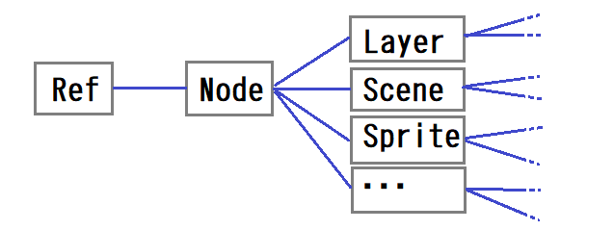
この図にあるとおり、cocos2d-xのクラス階層はRefを基底クラスとして、次にNodeが派生し、さらにLayerやSpriteが派生するという構造になっています。Refクラスはオブジェクトの寿命を管理するクラスで、cocos2d-xで寿命管理が必要なクラスは全てRefから派生されています。移植にあたっては特になくても困らないクラスなのですが、Refを要求する機能があるので定義は必要です。また、NodeやSpriteは既にOpenGLプロジェクトで作成済みなので、それを改造して使うことにしましょう。

汎用マクロとクラスを定義する
まずはCREATE_FUNCマクロと、その他の汎用マクロ及びクラスを定義します。
cocos2dフォルダに「cocos2dbase.h」というファイルを作成してください。作成したファイルを開き、次のコードを追加してください。
#pragma once
#include <glm/glm.hpp>
#include <iostream>
namespace cocos2d {
#define CREATE_FUNC(type) \
static type* create() { \
type* p = new type; \
if (p) { \
if (!p->init()) { delete p; p = nullptr; } \
} \
return p; \
}
#define CCLOG(str) std::cerr << (str) << std::endl;
#define CC_CALLBACK_1(func, arg0) std::bind(&func, arg0, std::placeholders::_1)
#define CC_SAFE_DELETE(p) if (p) { delete p; p = nullptr; } (void)0
#define USING_NS_CC using namespace cocos2d;
#define OutputDebugString(str) std::cerr << str << std::endl;
class Ref {};
class Size {
public:
Size() = default;
Size(const Size&) = default;
Size(float w, float h) : width(w), height(h) {}
Size& operator=(const Size&) = default;
~Size() = default;
float width;
float height;
};
class Vec2 {
public:
Vec2() = default;
Vec2(const Vec2&) = default;
Vec2(float x_, float y_) : x(x_), y(y_) {}
Vec2& operator=(const Vec2&) = default;
~Vec2() = default;
static const Vec2 ZERO;
float x;
float y;
};
typedef Vec2 Point;
class Rect {
public:
Rect() = default;
Rect(const Rect&) = default;
Rect(float x, float y, float w, float h) : origin(x, y), size(w, h) {}
Rect(const glm::vec2& o, const glm::vec2& s) :
origin(o.x, o.y), size(s.x, s.y) {}
Rect& operator=(const Rect&) = default;
~Rect() = default;
Point origin;
Size size;
};
class Color3B {
public:
Color3B() = default;
Color3B(glm::u8 r_, glm::u8 g_, glm::u8 b_) : r(r_), g(g_), b(b_) {}
glm::u8 r, g, b;
};
} // namespace cocos2d
このヘッダファイルはSizeクラス、Vec2クラス、Rectクラス、Color3Bクラスを定義しています。これらはcocos2dの基本部品です。

Nodeクラスのcocos2d化
基本部品を使ってNodeクラスをcocos2dのNodeクラスに改造していきます。
Node.hを開き、インクルード文の下から#endifの手前までをcocos2d名前空間で囲ってください。
#include “cocos2dbase.h” //<-Add!
#include <glm/glm.hpp>
#include <vector>
#include <string>
namespace cocos2d { //<-Add!
.
.
.
} // namespace cocos2d <-Add!
#endif
続いて、NodeクラスをRefクラスの派生クラスにします。
class Node : public Ref //<-Modify!
次に、Nodeクラスにcocos2d用のメンバ関数を追加します。UpdateRecursive関数宣言の下に、次のコードを追加してください。
// for cocos2d
virtual bool init() { return true; }
virtual void update(float dt) {
for (auto& e : Children()) {
e->update(dt);
}
}
virtual void scheduleUpdate() {}
virtual Size getContentSize() const { return Size(0, 0); }
void autorelease() {}
void setVisible(bool) {}
bool isVisible() const { return true; }
void removeFromParent() { Parent()->RemoveChild(this); }
void setPosition(float x, float y) { Position(glm::vec3(x, y, 0)); }
void setPosition(const Vec2& p) { setPosition(p.x, p.y); }
void addChild(Node* p, int zorder=0) { AddChild(p); }
追加したメンバ関数の数は、本来のcocos2d用Nodeクラスと比べるとほんのわずかです。というもの、エラーとして報告されたものだけを定義しているからです。
同様にしてNode.cppもcocos2d名前空間で囲ってください。

Spriteクラスのcocos2d化
Spriteクラスもcocos2d化します。
Sprite.hを開き、Node.hと同夜に全体をcocos2d名前空間に入れます。
#include <glm/glm.hpp>
#include <vector>
#include <unordered_map>
namespace cocos2d { //<-Add!
.
.
.
} // namespace cocos2d <-Add!
#endif
Rect型は既にcocos2dbase.hに定義しているので、Sprite.h空は削除します。
/** <-Delete!
* 矩形構造体. <-Delete!
*/ <-Delete!
//struct Rect<-Delete!
//{ <-Delete!
// glm::vec2 origin; ///< 左下原点. <-Delete!
// glm::vec2 size; ///< 縦横の幅. <-Delete!
//}; <-Delete!
そして、Spriteクラスにcocos2d用メンバ関数を追加します。
// for cocos2d
static Sprite* create(const std::string&);
void setTexture(const std::string&);
void setTextureRect(const Rect& r);
virtual Size getContentSize() const override;
ここでひとつ問題があります。これまでは直接テクスチャオブジェクトを渡していましたが、cocos2dではファイル名でやりとりするのです。これを実現するために、ファイル名とテクスチャオブジェクトを関連付ける簡単なキャッシュクラスを作成することにします。
ここで問題になるのは、みなさんが作成したテクスチャクラスがPNGファイルの読み込みに対応していないことです。PNGに対応させようとすると手間がかかりますので、画像ファイルは事前に全てDDSファイルに変換しておくことにしましょうか。そして、PNGファイル名が渡されたらDDSファイルとして読み込むようにします。
そういうことなので、Resourceフォルダの全てのPNGファイルをDDSファイルに変換してください。変換にはBMPファイルのときと同様にVisual Studioが使えます。
cocos2d.hを開き、ヘッダファイルのインクルードを追加します。
#include "../Src/Sprite.h"
#include <unordered_map>
そしてcocos2d名前空間の先頭に次のコードを追加してください。
/**
* テクスチャキャッシュ.
*/
class TextureCache
{
public:
static TextureCache* getInstance();
TexturePtr load(const char* name);
void clear();
private:
TextureCache() = default;
TextureCache(const TextureCache&) = default;
TextureCache& operator=(const TextureCache&) = default;
~TextureCache() = default;
std::unordered_map<std::string, TexturePtr> cache;
};
次に、cocos2dフォルダにcocos2d.cppファイルを作成してください。作成したファイルを開き、次のコードを追加してください。
#include "cocos2d.h"
#include <iostream>
namespace cocos2d {
TextureCache* TextureCache::getInstance()
{
static TextureCache instance;
return &instance;
}
TexturePtr TextureCache::load(const char* name)
{
auto itr = cache.find(name);
if (itr != cache.end()) {
return itr->second;
}
// 拡張子がpngだった場合はddsファイルとして読み込む.
std::string ddsName = std::string("Resources/") + name;
const size_t length = ddsName.size();
if (length > 4 &&
std::equal(ddsName.begin() + length - 4, ddsName.end(), ".png")) {
ddsName[length - 3] = 'd';
ddsName[length - 2] = 'd';
ddsName[length - 1] = 's';
}
TexturePtr p = Texture::LoadFromFile(ddsName.c_str());
if (p) {
cache.insert(std::make_pair(std::string(name), p));
} else {
std::cerr << "ERROR: " << name << "を読み込めません" << std::endl;
}
return p;
}
} // namespace cocos2d
これでファイル名からテクスチャを取得することができるようになりました。

SpriteRendererクラスのcocos2d対応
cocos2d-xは画面サイズに応じて表示する画像の大きさを調整してくれます。この機能をSpriteRendererクラスに追加していきましょう。
Sprite.hを開き、SpriteRendererクラスを次のように変更します。
class SpriteRenderer
{
public:
SpriteRenderer() = default;
~SpriteRenderer();
SpriteRenderer(const SpriteRenderer&) = delete;
SpriteRenderer& operator=(const SpriteRenderer&) = delete;
bool Init(size_t maxSpriteCount, const glm::vec2& winSize); //<-Modify!
bool AddVertices(const Sprite&);
void Update(const Node&);
void Draw(const glm::vec2&) const;
void ClearDrawData();
private:
void BeginUpdate();
void EndUpdate();
void MakeNodeList(const Node&, std::vector<const Node*>&);
GLuint vbo = 0;
GLuint ibo = 0;
GLuint vao = 0;
GLuint shaderProgram = 0;
GLsizei vboCapacity = 0; ///< VBOに格納可能な最大頂点数.
GLsizei vboSize = 0; ///< VBOに格納されている頂点数.
struct Vertex* pVBO = nullptr; ///< VBOへのポインタ.
glm::vec2 windowSize; //<-Add!
続いてSprite.cppを開き、cocos2d.hをインクルードしてcocos2d名前空間で囲ってください。
#include "cocos2d.h" //<-Add!
#include <glm/glm.hpp>
#include <vector>
namespace cocos2d { //<-Add!
.
.
.
} // namespace cocos2d <-Add!
そして、SpriteRenderer::Init関数を次のように変更してください。
bool SpriteRenderer::Init(
size_t maxSpriteCount, const glm::vec2& winSize) //<-Modify!
{
windowSize = winSize; //<-Add!
また、Rect型を置き換えたことでAddVertices関数でエラーが起きています。これを次のように変更してください。
rect.origin.x *= reciprocalSize.x; //<-Modify!
rect.origin.y *= reciprocalSize.y; //<-Modify!
rect.size.x *= reciprocalSize.x; //<-Modify!
rect.size.y *= reciprocalSize.y; //<-Modify!
const glm::vec2 halfSize( //<-Modify!
sprite.Rectangle().size.x * 0.5f, //<-Modify!
sprite.Rectangle().size.y * 0.5f);//<-Modify!
const glm::mat4& m = sprite.Transform();
const glm::vec4 halfWinSize = glm::vec4(windowSize * 0.5f, 0, 0); //<-Add!
pVBO[0].position =
transform * glm::vec4(-halfSize.x, -halfSize.y, 0, 1) - halfWinSize; //<-Modify!
pVBO[0].color = sprite.Color();
pVBO[0].texCoord = rect.origin;
pVBO[1].position =
transform * glm::vec4(halfSize.x, -halfSize.y, 0, 1) - halfWinSize; //<-Modify!
pVBO[1].color = sprite.Color();
pVBO[1].texCoord =
glm::vec2(rect.origin.x + rect.size.width, rect.origin.y); //<-Modify!
pVBO[2].position =
transform * glm::vec4(halfSize.x, halfSize.y, 0, 1) - halfWinSize; //<-Modify!
pVBO[2].color = sprite.Color();
pVBO[2].texCoord = rect.origin + rect.size;
pVBO[3].position =
transform * glm::vec4(-halfSize.x, halfSize.y, 0, 1) - halfWinSize; //<-Modify!
pVBO[3].color = sprite.Color();
pVBO[3].texCoord =
glm::vec2(rect.origin.x, rect.origin.y + rect.size.height); //<-Modify!
それから、追加したメンバ関数を定義します。
Sprite::Draw関数定義の下に、次のコードを追加してください。
Sprite* Sprite::create(const std::string& name)
{
Sprite* p = new Sprite;
if (p) {
if (!p->init()) {
delete p;
return nullptr;
}
p->setTexture(name);
}
return p;
}
void Sprite::setTexture(const std::string& name)
{
texture = TextureCache::getInstance()->load(name.c_str());
Rectangle({ glm::vec2(0, 0), glm::vec2(
static_cast<float>(texture->Width()),
static_cast<float>(texture->Height())) });
}
void Sprite::setTextureRect(const Rect& r)
{
Rectangle({ glm::vec2(r.origin.x, r.origin.y),
glm::vec2(r.size.width, r.size.height) });
}
Size Sprite::getContentSize() const
{
if (texture) {
return Size(static_cast<float>(
texture->Width()), static_cast<float>(texture->Height()));
}
return Size(0, 0);
}
ここでビルドすると、NodeやSpriteに関するエラーはずいぶん減っていると思います。まだまだエラーはありますが。

FrameAnimationクラスのcocos2d対応
Spriteをcocos2d名前空間のメンバとしたため、FrameAnimationでエラーが出るようになってしまいました。これを解決しましょう。
FrameAnimation.hを開き、Spriteクラスの先行宣言を次のように変更します。
namespace cocos2d { //<-Add!
class Sprite;
} //<-Add!
次に、Update関数宣言を次のように変更します。
void Update(cocos2d::Sprite&, glm::f32); //<-Modify!
FrameAnimation.cppを開き、関数定義も変更しましょう。
void Animate::Update(cocos2d::Sprite& target, glm::f32 delta) //<-Modify!
さらに、Rect型を使っている部分も修正します。
target.Rectangle(cocos2d::Rect(keyframe.origin, keyframe.size)); //<-Modify!

cocos2d.hにいろいろと追加する
NodeとSpriteをcocos2d化したので、この2つをcocos2d.hにインクルードしましょう。
ついでにいくつかのヘッダファイルもインクルードしておきます。
cocos2d.hを開き、ファイルの先頭部分を次のように変更してください。
#include "../Src/GLFWEW.h" //<-Add!
#include "../Src/Sprite.h"
#include <unordered_map>
#include <functional> //<-Add!
#include <vector> //<-Add!
#include <mutex> //<-Add!
#define _USE_MATH_DEFINES //<-Add!
#include <math.h> //<-Add!
cocos2dのコードでは円周率としてMI_PIというマクロを使っています。これはmath.hに存在するのですが、標準の機能ではないためデフォルトでは無効になっています。しかし、math.hをインクルードする前に_USE_MATH_DEFINEDというマクロを定義しておくことでMI_PIが有効になります。
次に、SceneクラスとLayerクラスをNodeから派生させます。
/// シーンクラス.
class Scene : public Node //<-Modify!
{
public:
CREATE_FUNC(Scene); //<-Add!
Scene() = default;
Scene(const Scene&) = default;
Scene& operator=(const Scene&) = default;
virtual ~Scene() = default;
};
/// レイヤークラス.
class Layer : public Node //<-Modify!
{
public:
CREATE_FUNC(Layer); //<-Add!
Layer() = default;
Layer(const Layer&) = default;
Layer& operator=(const Layer&) = default;
virtual ~Layer() = default;
};
それでは、エラーが出ているクラスや関数を一気に定義していきましょう。
Layerクラス定義の下に、次のコードを追加してください。
namespace experimental {}
typedef std::function<void(Ref*)> CCMenuCallback;
class Event : public Ref {};
enum class TextHAlignment
{
LEFT,
CENTER,
RIGHT,
};
class EventKeyboard {
public:
enum class KeyCode {
KEY_ESCAPE = GLFW_KEY_ESCAPE,
KEY_LEFT_ARROW = GLFW_KEY_LEFT,
KEY_UP_ARROW = GLFW_KEY_UP,
KEY_RIGHT_ARROW = GLFW_KEY_RIGHT,
KEY_DOWN_ARROW = GLFW_KEY_DOWN,
KEY_SPACE = GLFW_KEY_SPACE,
KEY_A = GLFW_KEY_A,
KEY_C = GLFW_KEY_C,
KEY_D = GLFW_KEY_D,
KEY_S = GLFW_KEY_S,
KEY_X = GLFW_KEY_X,
KEY_Z = GLFW_KEY_Z,
};
};
class StringUtils {
public:
static std::string format(const char* fmt, ...) { return std::string(fmt); }
};
class MenuItem : public Node {};
class MenuItemImage : public MenuItem
{
public:
static MenuItemImage* create(const char*, const char*, const CCMenuCallback&){
return new MenuItemImage; }
};
class Label : public Node
{
public:
static Label* createWithTTF(const char*, const char*, int) { return new Label; }
void setString(const std::string&) {}
void setColor(const Color3B& c) {}
void setSystemFontName(const char*) {}
void setSystemFontSize(int) {}
void setHorizontalAlignment(cocos2d::TextHAlignment) {}
void setDimensions(int, int) {}
};
class CCProgressTimer : public Sprite
{
public:
enum class Type {
BAR,
};
bool initWithSprite(Sprite* p) { return true; }
void setPercentage(float) {}
void setType(Type) {}
void setBarChangeRate(Point) {}
void setMidpoint(Point) {}
};
typedef CCProgressTimer ProgressTimer;
class TMXLayer : public Node
{
public:
Size getLayerSize() const { return Size(8, 8); }
Size getMapTileSize() { return Size(8, 8); }
};
class TMXTiledMap : public Node
{
public:
TMXTiledMap() { layerList.resize(2); }
TMXLayer* getLayer(const char*) { return &layerList[0]; }
bool initWithTMXFile(const std::string&) { return true; }
private:
std::vector<TMXLayer> layerList;
};
class Menu : public Layer
{
public:
Menu() = default;
virtual ~Menu() = default;
static Menu* create(MenuItem*, const void*) { return new Menu; }
static Menu* create(MenuItem*, MenuItem*, const void*) { return new Menu; }
};
class Director
{
public:
static Director* getInstance();
void runWithScene(Scene* s);
void replaceScene(Scene* s);
void mainLoop(float dt);
void end();
Size getWinSize() const;
Size getVisibleSize() const;
Point getVisibleOrigin() const;
const Scene* getScene() const { return pScene; }
void init(GLFWEW::Window* w) { window = w; }
private:
Scene* pScene = nullptr;
GLFWEW::Window* window = nullptr;
};
まずはエラーをなくしていくことが目的なので、ほとんどの関数はからっぽで何もしていません。

cocos2d.cppにいろいろと追加する
次にcocos2d.hを開き、メンバ関数を定義していきます。
TextureCache::load関数定義の下に、次のコードを追加してください。
const Vec2 Vec2::ZERO(0, 0);
Director* Director::getInstance()
{
static Director instance;
return &instance;
}
void Director::runWithScene(Scene* s)
{
if (pScene) {
delete pScene;
}
pScene = s;
}
void Director::replaceScene(Scene* s)
{
if (pScene) {
delete pScene;
}
pScene = s;
}
void Director::mainLoop(float dt)
{
if (pScene) {
pScene->update(dt);
pScene->UpdateRecursive(dt);
}
}
void Director::end()
{
if (pScene) {
delete pScene;
}
pScene = nullptr;
}
Size Director::getWinSize() const
{
const glm::vec2 size = window->WindowSize();
return Size(size.x, size.y);
}
Size Director::getVisibleSize() const
{
const glm::vec2 size = window->WindowSize();
return Size(size.x, size.y);
}
Point Director::getVisibleOrigin() const { return Point(0, 0); }

GLFWEWの変更
先ほど定義したDirectorクラスでGLFWEW::Windowのメンバ関数を使っていますが、この関数はまだ定義されていません。そこで、これを実装します。それから、キー入力を処理する機能も追加します。GLFWEW.hを開き、インクルード文を追加します。
#include "GamePad.h"
#include <GL/glew.h>
#include <GLFW/glfw3.h>
#include <glm/glm.hpp> //<-Add!
#include <functional> //<-Add!
次に、Windowクラス定義を次のように変更してください。
class Window
{
public:
static Window& Instance();
bool Init(int w, int h, const char* title);
bool ShouldClose() const;
void SwapBuffers() const;
const GamePad& GetGamePad() const;
void Update();
void ResetDeltaTime();
float DeltaTime() const { return deltaTime; }
glm::vec2 WindowSize() const; //<-Add!
typedef std::function<void(int, int, int, int)> KeyCallbackType; //<-Add!
void KeyCallback(const KeyCallbackType& func) { keyCallback = func; } //<-Add!
private:
Window() = default;
~Window();
Window(const Window&) = delete;
Window& operator=(const Window&) = delete;
void UpdateGamePad();
friend void KeyCallback(GLFWwindow*, int k, int s, int a, int m); //<-Add!
bool isGLFWInitialized = false;
bool isInitialized = false;
GLFWwindow* window = nullptr;
GamePad gamepad;
KeyCallbackType keyCallback; //<-Add!
double prevTime = 0;
float deltaTime = 0;
};
今度はGLFWEW.cppを開きます。
ErrorCallback関数定義の下に、次のコードを追加してください。
/**
* GLFWからのキー報告を処理する.
*
* @param w キー入力の発生したウィンドウ.
* @param k GLFWキー番号.
* @param s プラットフォーム固有のキー番号.
* @param a 押されていたらGLFW_PRESS, 離されたらGLFW_RELEASE.
* @param m 特殊キーの状態(Shift, Ctrl等).
*/
void KeyCallback(GLFWwindow* w, int k, int s, int a, int m)
{
Window& window = Window::Instance();
if (window.keyCallback) {
window.keyCallback(k, s, a, m);
}
}
次に、Window::Init関数のウィンドウ作成コードを次のように変更してください。
if (!window) {
window = glfwCreateWindow(w, h, title, nullptr, nullptr);
if (!window) {
return false;
}
glfwMakeContextCurrent(window);
glfwSetKeyCallback(window, ::GLFWEW::KeyCallback); //<-Add!
}
最後に、WindowSize関数を定義します。
Window::UpdateGamepad関数定義の下に、次のコードを追加してください。
/**
* ウィンドウサイズを取得する.
*
* @return ウィンドウの幅と高さ.
*/
glm::vec2 Window::WindowSize() const
{
if (!window) {
return {};
}
int w, h;
glfwGetWindowSize(window, &w, &h);
return glm::vec2(static_cast<float>(w), static_cast<float>(h));
}
これでGLFWEWの変更は完了です。

Main.cppの変更
これまでの変更をMain.cppから呼び出します。
まずはヘッダファイルをインクルードしましょう。
Main.cppを開き、次のコードを追加してください。
#include "GLFWEW.h"
#include "Shader.h"
#include "Texture.h"
#include "Sprite.h"
#include <glm/gtc/matrix_transform.hpp>
#include <GLFW/glfw3.h> //<-Add!
#include "Scene\GameMain\GameMain.h" //<-Add!
#include "Lib\InputManager\InputManager.h" //<-Add!
using namespace cocos2d; //<-Add!
次に、Directorを作成し、シーンを追加します。
メインループの手前に次のコードを追加してください。
glEnable(GL_DEPTH_TEST);
glEnable(GL_CULL_FACE);
glEnable(GL_BLEND);
glDepthFunc(GL_LEQUAL);
glBlendFunc(GL_SRC_ALPHA, GL_ONE_MINUS_SRC_ALPHA);
//ここから下を追加
cocos2d::Director::getInstance()->init(&window);
cocos2d::Director::getInstance()->runWithScene(CGameMain::createScene());
window.KeyCallback([](int key, int scancode, int action, int mods) {
if (action == GLFW_PRESS) {
CInputManager::getInstance()->onKeyPressed(
static_cast<cocos2d::EventKeyboard::KeyCode>(key));
} else if (action == GLFW_RELEASE) {
CInputManager::getInstance()->onKeyReleased(
static_cast<cocos2d::EventKeyboard::KeyCode>(key));
}
});
最後にメインループを変更します。
// メインループ.
float elapsedTime = 0;
while (!window.ShouldClose()) {
window.Update();
const float deltaTime = window.DeltaTime();
elapsedTime += deltaTime;
if (elapsedTime >= 1.0f / 60.0f) {
elapsedTime -= 1.0f / 60.0f;
cocos2d::Director::getInstance()->mainLoop(1.0f / 60.0f);
if (!cocos2d::Director::getInstance()->getScene()) {
break;
}
spriteRenderer.Update(*cocos2d::Director::getInstance()->getScene());
}
glClearColor(0.1f, 0.3f, 0.5f, 1.0f);
glClear(GL_COLOR_BUFFER_BIT | GL_DEPTH_BUFFER_BIT);
spriteRenderer.Draw(window.WindowSize());
window.SwapBuffers();
}
これでとりあえずは終了です。ビルドしてみてください。

